**SUPLOVÁNÍ**  
Nepřítomni:   
Nepřítomné třídy:

DOZOR / ŠATNY / 7:30 – 8:00: REICHMAN  
DOZOR / ŠATNY / VELKÁ PŘESTÁVKA: MATIČKA

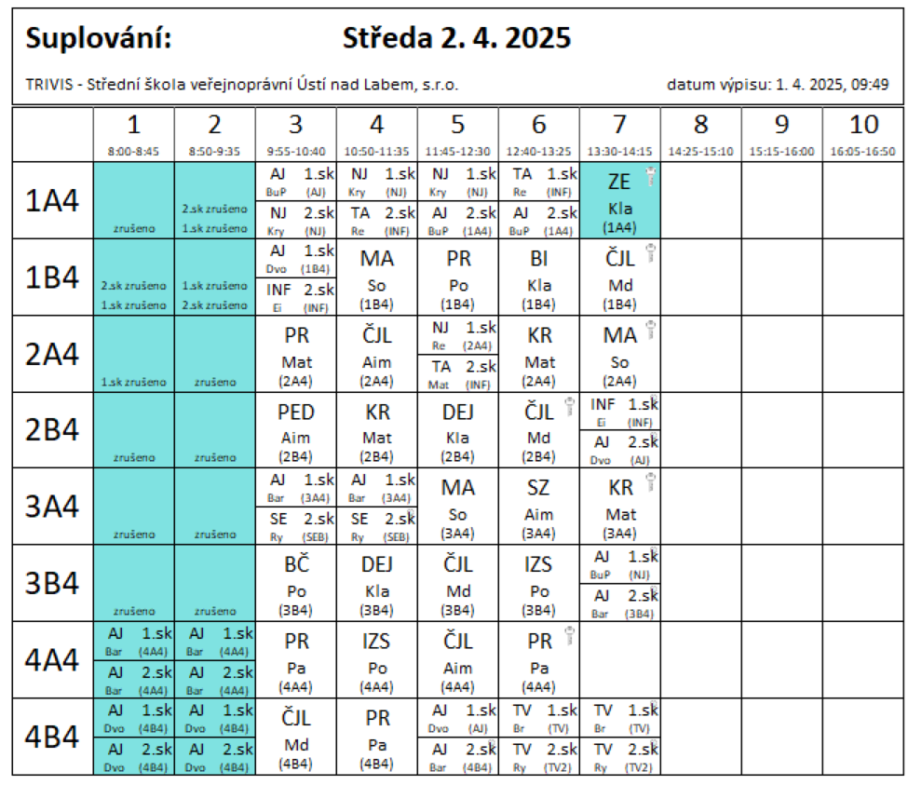

4AB4 – 1.-2.hod – PP MZ AJ